VCW gegen bisher ungeschlagene DSCVolleys

(VCW / Wiesbaden / 11.10.2024) Der VC Wiesbaden hat am kommenden Samstag in der 1. Volleyball Bundesliga Frauen daheim mit dem Dresdner SC einen weiteren dicken Brocken vor der Brust. Die gute Nachricht: Wenn man auf den sechsmaligen Deutschen Meister (zuletzt 2021) und sechsmaligen Pokalsieger (zuletzt 2020) trifft, ist jedes Mal Spannung pur angesagt – Ausgang offen. Beide Teams hatten zum Saisonauftakt nach englischer Woche mit drei Spielen nun sechs Tage Zeit, um sich auf die Partie in der Sporthalle am Platz der Deutschen Einheit intensiv vorzubereiten (12. Oktober, 19:00 Uhr).
Während der VCW einen Sieg vorweist (3:1 gegen den VfB Suhl Lotto Thüringen), gab der Dresdner SC bei seinen drei Siegen erst einen Satz ab (3:1 im Heimspiel gegen die Ladies in Black Aachen). Die Sächsinnen hatten gegenüber Wiesbaden allerdings das leichtere Anfangsprogramm.
Beide Teams trafen zuletzt im März 2024 in den Playoffs zur Deutschen Meisterschaft aufeinander. Der VCW gewann das erste Match in Dresden, verlor dann aber daheim und im Entscheidungsspiel an der Elbe. Im Halbfinale war für die DSCVolleys Schluss – man verlor ohne Satzgewinn gegen den späteren Meister Allianz MTV Stuttgart, der auch in dieser Saison wieder seine Überlegenheit demonstriert (drei Siege, neun Punkte/kein Satzverlust, Tabellenführer); zuletzt musste sich der VCW 0:3 in der SCHARRena geschlagen geben.
Über den Dresdner SC
Cheftrainer Alexander Waibl hatte nach spektakulären Abgängen ein neues Team zu formen. In den drei ersten Spielen der Saison 2024/2025 agierten bisher u.a. am auffälligsten: Marta Kamēlija Levinska (Lettland, Diagonal), Victoria Demidova (Russland, Außenangriff), Kapitänin Sarah Straube (Zuspiel) sowie Natalie Lemmens (Belgien, Mittelblock), die von 2018 bis 2020 für den VCW auflief. Goldene MVP-Medaillen gingen an Demidova (gegen Aachen), Levinska (gegen Schwarz-Weiß Erfurt) und Straube (gegen den USC Münster).
Nicht mehr dabei: die US-Punktegaranten Grace Frohling (Diagonal) und Tia Jimerson (Mittelblock) sowie Jennifer Janiska (Außenangriff) – alle nun LOVB (USA); Hester Jasper (Niederlande, Außenangriff; jetzt PAOK Thessaloniki); Lara Berger (Diagonal, jetzt Mondovì Volley) sowie Aleksandra Jegdić (Serbien, Libera; jetzt verletzt beim SSC Palmberg Schwerin).
Der Club hat in einer Zehnminutenpause während des Auftaktspiels gegen Aachen seine ehemaligen Spielerinnen Kerstin Tzscherlich, Mareen von Römer, Stefanie Waibl und Jennifer Janiska als erste Athletinnen in die neue „Hall of Fame“ des DSC-Volleyballs aufgenommen. Ihre Trikots wurde an die Hallendecke der Margon Arena gezogen.
STATEMENTS
Benedikt Frank: „Wir treffen auf ein neues und anders aufgestelltes Team. In der Vergangenheit haben Janiska, Jegdić und Jasper für Stabilität im System gesorgt, das müssen die Dresdner jetzt anders lösen. Sie kommen mit Rückenwind zu uns, aber wir haben gesehen, dass sie in manchen Sätzen auch gewackelt haben. Unser verlorenes Stuttgart-Match haben wir gut einordnen können. Es gab einige lange Ballwechsel, bei denen wir nicht den entscheidenden Punkt gemacht haben. Auch daran arbeiten wir. Ich sehe die Schritte vorwärts auch im Training. Gegen den DSC erwarte ich wieder einen großen Kampf, ganz klar. Und ich bin zuversichtlich, dass der durchaus auch zu unseren Gunsten ausgehen kann.“
Rachel Gomez (Mittelblock): „Das Stuttgart-Spiel hat gezeigt, woran wir arbeiten müssen, vor allem gegen so einen starken Gegner. Jede von uns weiß, was sie zu tun hat, wir bereiten uns gut auf Dresden vor. Gegen den DSC haben wir so oft gespielt, wie gegen keinen anderen Club – in der Liga und zuletzt zweimal nacheinander in den Playoffs. Das waren immer besondere Matches. Die Mannschaft hat jetzt ein anderes Gesicht, aber die beiden Zuspielerinnen kennen wir, vor allem Sarah Straube. Man wird sehen, wie sie ihre Kolleginnen bedienen. Wir freuen uns sehr auf unser zweites Heimspiel und hoffentlich auf noch mehr Zuschauer als gegen Suhl.“
Internationales
Der Dresdner SC begeht seine 18. Europapokal-Saison in Folge. In der kommenden Spielzeit starten die DSCVolleys im CEV Volleyball Cup 2025, dem zweitstärksten Wettbewerb des Europäischen Volleyball Verbandes CEV. Das Match im 1/16-Finale gegen Vandœuvre Nancy (Frankreich) ist für Coach Waibl „ein sehr interessantes Los, schwierig, aber nicht unlösbar“.
Gala rückt näher …
Der VC Wiesbaden tritt zum zweiten Mal im CEV Volleyball Challenge Cup an und muss im 1/16-Finale zuerst auswärts ran. Der Gegner wird zwischen AO Thiras (Insel Santorini/Griechenland) gegen Galatasaray Daikin Istanbul ermittelt (1/32). Das Hinspiel haben die hochfavorisierten Türkinnen bereits mit 3:0 gewonnen (25:14, 25:20, 25:16; 66 Minuten), das Rückspiel steigt am 15. Oktober auf der Insel. Wiesbadens Heimspiel ist für den 14. November (19:30 Uhr) terminiert. In der Woche zuvor reist man zum CEV-Gegner.
12. Oktober 2024, ab 17:00 Uhr: Drei Firmen suchen Mitarbeiter
Das VCW-Spiel am 12. Oktober bildet den Rahmen eines „Recruiting Events“ in der Halle am Platz der Deutschen Einheit. Von 17:00 Uhr bis Spielende bringt der VCW junge und ältere Jobsuchende mit interessanten Partnerunternehmen zusammen. Drei Firmen (medialine, MEWA, KMW - Kraftwerke Mainz-Wiesbaden AG) suchen Mitarbeiter, Azubis und Studenten in verschiedenen Bereichen. „Für junge Menschen tut sich eventuell eine Idee auf, wo und wie sie ihre berufliche Zukunft gestalten können“, sagt VCW-Geschäftsführer Christopher Fetting.
Schüler aus Abschlussklassen aus Wiesbaden und Mainz erhalten kostenfrei ein Ticket. Da heißt: Sie können das Bundesligaspiel besuchen und sich parallel bei den drei Unternehmen über potenzielle spätere Beschäftigungsmöglichkeiten schlau fragen. Die Einladung zur dieser VCW-Aktion erfolgt über Schulen. Interessierte Schülerinnen und Schüler können auch direkt beim VCW melden.
Der Erste, der sich bei einem der Unternehmen bewirbt und eine Stelle antritt, erhält zwei Dauerkarten für die restlichen Bundeliga-Heimspiele des VC Wiesbaden für die Saison 2024/2025.

TERMINE
1. Volleyball Bundesliga Frauen
12. Oktober 2024 (Samstag, 19:00 Uhr)
VCW – Dresdner SC
(Wiesbaden, Sporthalle am Platz der Deutschen Einheit)
DVV-Pokal
09. / 10. November 2024
VCW-Auswärtsgegner und Termin stehen noch nicht fest
CEV Volleyball Challenge Cup (1/16-Finale)
05. – 07. November 2024
auswärts: beim Sieger des 1/32-Finales zwischen
AO Thiras (Griechenland, Insel Santorini) und
Galatasaray Daikin (Türkei, Istanbul)
14. November 2024 (Donnerstag, 19:30 Uhr)
Rückspiel in Wiesbaden
Tickets: Veranstaltungen von VC Wiesbaden | vivenu
Die Spiele der 1. Volleyball Bundesliga werden live und on-Demand auf der Streaming-Plattform DYN übertragen.

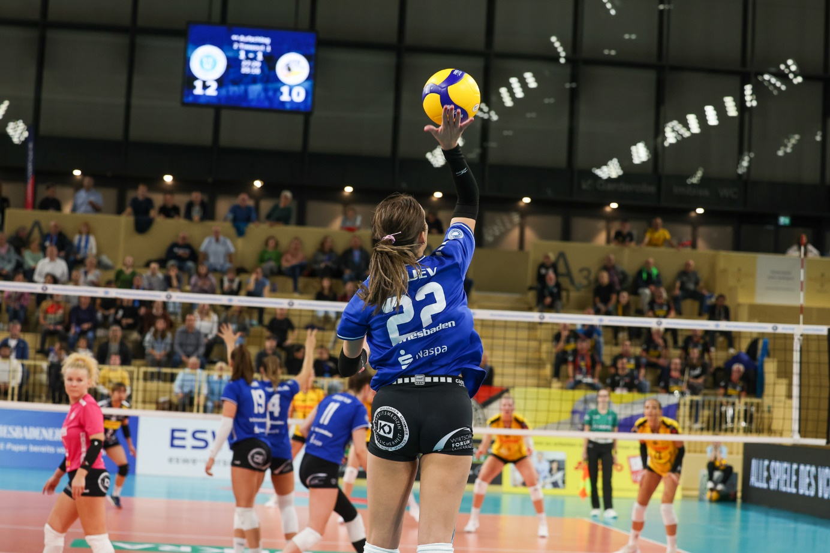
Foto: Detlef Gottwald | www.detlef-gottwald.de

Über den VC Wiesbaden
Der 1. Volleyball-Club Wiesbaden e.V. wurde 1977 gegründet und ist spezialisiert auf Frauen- und Mädchenvolleyball. Die professionelle Damen-Mannschaft ist seit 2004 ohne Unterbrechung in der
1. Volleyball-Bundesliga vertreten und spielt ihre Heimspiele in der Sporthalle am Platz der Deutschen Einheit, im Herzen der hessischen Landeshauptstadt. Die bislang größten sportlichen Erfolge des VC Wiesbaden sind der Einzug in das DVV-Pokalfinale in der Saison 2012/2013 und 2017/2018 sowie die Deutsche Vizemeisterschaft in der Saison 2009/2010. Auch die erfolgreiche Nachwuchsarbeit ist Teil des VCW. Aktuell bestehen über 30 Nachwuchs-Teams, die in den vergangenen Jahren zahlreiche Titel bei überregionalen Volleyball-Meisterschaften sowie im Beachvolleyball erkämpften. Als Auszeichnung dafür erhielt der VC Wiesbaden im Jahr 2016 das „Grüne Band“ des Deutschen Olympischen Sportbundes (DOSB). Der VC Wiesbaden ist Lizenzgeber der unabhängigen VC Wiesbaden Spielbetriebs GmbH, die die Erstliga-Mannschaft stellt. Der Verein ist zudem Mitglied der Volleyball Bundesliga (www.volleyball-bundesliga.de) sowie des Hessischen Volleyballverbands (www.hessen-volley.de). Das Erstliga-Team wird präsentiert von dem Platin-Lilienpartner ESWE Versorgung (www.eswe.com).
Text- und Bildmaterial stehen honorarfrei zur Verfügung – beim Bild gilt Honorarfreiheit ausschließlich bei Nennung des Fotografen. Weitere Pressemitteilungen und Informationen unter: www.vc-wiesbaden.de

